Номінація: «Технік – Юніор»
Назва проекту: Індикатор вологості грунту
Навчальний заклад: Харківська загальноосвітня школа І – ІІІ ступенів № 128
Харківської міської ради Харківської області
Населений пункт: м. Харків
Автор: Грибанов Дмитро Олексійович
Клас: 10
Керівник: Шило Олександр Олексійович

Актуальність: Індикатор вологості грунту – простий прилад для контролю за вологістю грунту рослин. Провідність грунту залежить від хімічного складу , густини , вологості.
Коли вологість грунту змінюється то буде змінюватися і опір грунту постійному струму. При збільшенні вологості грунту – опір буде зменшуватися, і при зменшенні вологості – опір буде збільшуватися. За цими показниками можна зробити висновок – поливати рослину , чи ні.
Для забезпечення лінійності шкали вимірювального приладу дія індикатора базується на незмінності струму , який проходить через зонд в грунт з деяким опором. Різницю потенціалів на зондових контактах фіксують приладом.
На Рис.1 зображено базовий генератор стабільного струму.
Коли транзистори VT 1 та VT 2 знаходяться під напругою , то вони , почергово
відкриваючись і закриваючись , підтримують постійну напругу на опорі R 1.
Таким чином , через колектор транзистора VT 1 іде незмінний струм незалежно
від значення прикладеної напруги або навантаження , що включене в колекторне коло. Величина цього струму визначається опором резистора R 1 та напругою база-емітер транзистора VT 2.
Робота приладу.
На Рис.2 зображено принципову схему приладу , в якій застосовані транзистори р-п-р типу і струм буде проходити через позитивну шину живлення і зонд на землю. Ділянка RP 1 та R 2 забезпечує регулювання струму в інтервалі 0,08- 0,2mА. Це дає можливість встановлювати значення напруги на VT 2 в залежності від опору грунту , який може бути в межах 5-60 кОм. VT 3 підсилює напругу , що знімається із зонду. Індикатор ( mA ) вимірює силу струму в межах від 0 до 0,1 mA. По відхиленню стрілки приладу можна зробити висновок про провідність грунту : зелене поле індикатора- низька вологість грунту; червона – велика вологість грунту. Відповідно до результатів вимірювання можна зробити висновок – поливати рослини чи ні. Якщо поверхневий шар грунту буде і сухий то прилад вимірює вологість всередині грунту.
Мета. Розробити простий пристрій для автоматичного контролю стану вологості грунту. Особливо це важливо для домашніх умов, де розводять квіти
Завдання. Дослідити існуючі рішення для автоматичного моніторингу вологості грунту. Визначити фактори що впливають на стан вологості грунту Позначити можливі шляхи для вдосконалення існуючих міні – систем або запропонувати альтернативний спосіб моніторингу.
Об’єктом дослідження є залежність опору грунту в залежності від його вологості.
Методи дослідження: спостереження, формалізація, аналіз даних, експеримент, синтез.

Рис 1
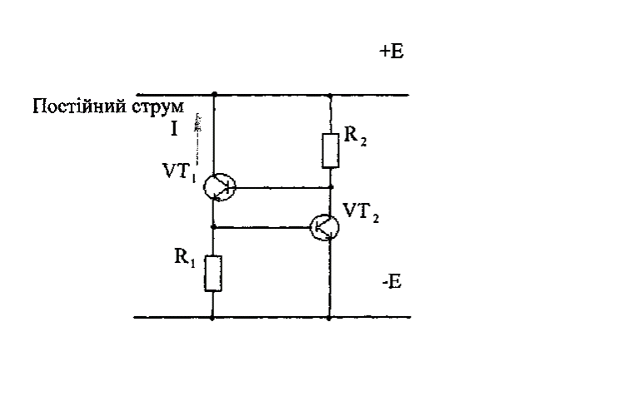

Рис. 2
